Probeklausur LK 12 für die 2.Klausur WAL Lösungen (ohne Gewähr)

Aufgabe 2

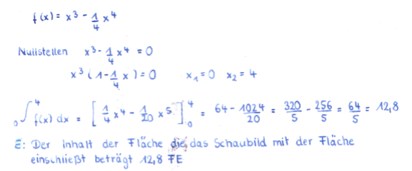

Aufgabe 3

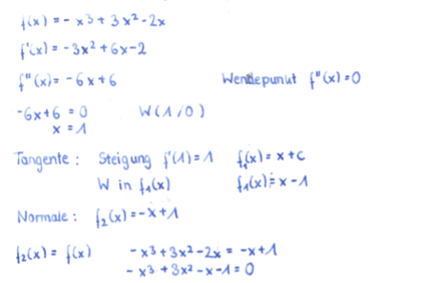
GTR: 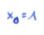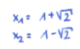
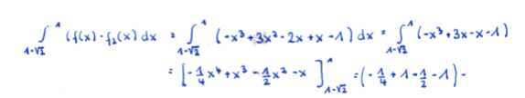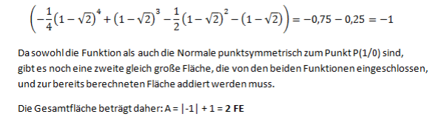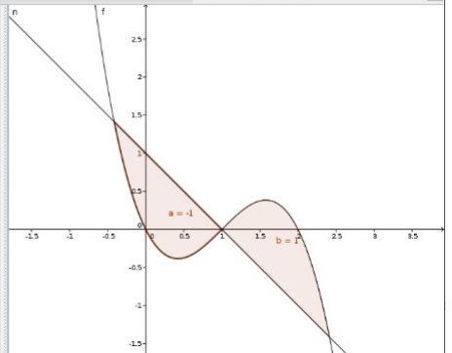

Aufgabe 4
Ideen: Skizze machen ! Schnittpunkt berechnen S mit Winkelhalbierende y = x

Aufgabe 5
Selber nachdenken !
Aufgabe 6
Lösung steht als Kontrollergebnis, bei c Extrema suchen

Aufgabe 7

